1．题目：给出Hamiltonian算法中NextNode的实现。
解答：NextNode(k)是求X[1..k-1]给定时X[k]的可能取值，返回时X[k]＝0表示已无结点可分配给X[k]
NextNode(k)
X[k]←(X[k]+1) mod (n+1) // 取下一个X[k]值
while X[k]!= 0
do if Graph[X[k-1][X[k]]]>0 // 有边相连?
then for j←1 to k-1 // 检查是否与前面的边重复
do if X[j]=X[k] then break
if j=k // 不重复
then if k<n or (k=n and Graph[X[n],1]) return
X[k]←(X[k]+1) mod (n+1)
说明：对于同一个k，不同次的调用应该返回不同的X[k]，这样才能使Hamiltonian算法中的第2~6行不至于死循环，初始时设X[k]为0，对于给定k，第一次调用返回1..k中第一个可用的X[k]，以后再调用就返回下一个可用的X[k]

2．题目：就下述实例用带限界函数的回溯法求解背包问题：
c=110, P=(11, 21, 31, 33, 43, 53, 55, 65),
W=(1, 11, 21, 23, 33, 43, 45, 55)
解答：生成树如下页图所示，圈内的数字分别代表重量和效益，圈外的数字代表效益的上界，没写的与父结点相同。总共生成了35个结点，A,B,C,D为答案结点，终止时，fp=159和X=(1,1,1,0,1,1,0,0)。

3．题目：写出分支限界法求解装载问题的算法
解答：要写LC分支限界的算法首先要找合适的限界函数作为结点的优先级，这个优先级在ppt68页上面说的很清楚，有了限界函数之后参考LCBB的一般算法或者背包问题的一般算法就可以写出装载问题的LCBB算法。
其实这个问题可以看成是背包问题的特例，即每个物品的价值和重量相等。

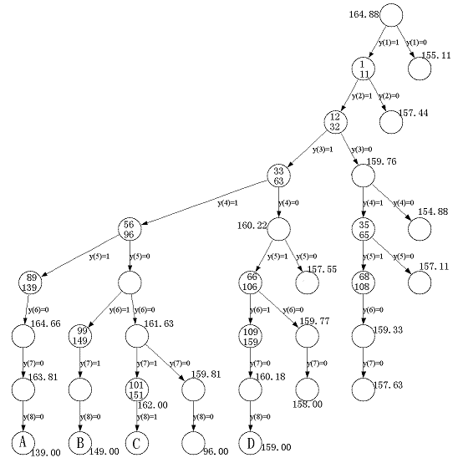

4．题目：给出实现下列函数的算法：
addQueue (cn, un, i, flag);
// 将一个新的活结点插入到子集树和最大堆中
MaxQueue(cn, un, i, E)
// 取下一个扩展节点并把它从活结点表中删除
Check(i, E)
// 检查当前结点i是否与当前团中所有结点有边相连
解答：实现如下：
addQueue(cn, un, i, flag)
//将一个新的活结点插入到子集树和最大堆中
// 插入子集树
1 new(pb);
2 parent[pb]← E; Lchild[pb]← flag;
// 插入活结点表
3 new(N);
4 cn[N]← cn; un[N]← un;
5 lev[N]← i; ptr[N]← pb;
6 Insert(N);

MaxQueue(cn, un, i, E)
// 取下一个扩展节点并把它从活结点表中删除
1 N← Extract-Max() // 从最大堆中取出堆顶元素并删除
- cn← cn[N]; un← un[N];
- i← lev[N]; E← ptr[N];

由于没有用向量保存当前的部分解，需要根据当前结点与根结点的路径来确定哪些顶点在当前团中，对于结点X，若Lchild[X]为True，即表示当前层次的结点lev被选入当前团中。
Check(i, E)
// 检查当前结点i是否与当前团中所有结点有边相连
1 X← parent[E]
2 while X != Null
3 do if Lchild[X] and Graph[lev[X]][i]=0 return false
4 X← parent[X]
5 return true

